Úlohy pre 7.ročník meno: ..............................................
1. Na USB kľúči je zaplnených 1,457 GB pamäte. Z toho obrázky tvoria 380 KB, hudba 174 KB, fotky 547 KB a ostatné sú dokumenty vytvorené vo worde. Adam vymazal zo svojho USB -3 obrázky, ktoré mali spolu 110 000 B -5 fotiek, ktoré mali spolu 341 000 B Riešenie:
-2 dokumenty ktoré mali spolu 142 000 B
Koľko pamäte je ešte zaplnených ak:
1 gigabajt (GB) = 1000 kilobajtov (KB)
1 kilobajt (KB) = 1000 bajtov (B)
1 gigabajt (GB) = 1 000 000 bajtov (B)
Odpoveď:___________________________________________________.
2. Doplň desatinnú čiarku tak, aby malo 3. Vyplňte všetky prázdne políčka
číslo toľko desatinných miest ako je mriežky tak, aby v každom riadku,
napísané na karte pred ním. stĺpci aj na oboch uhlopriečkach
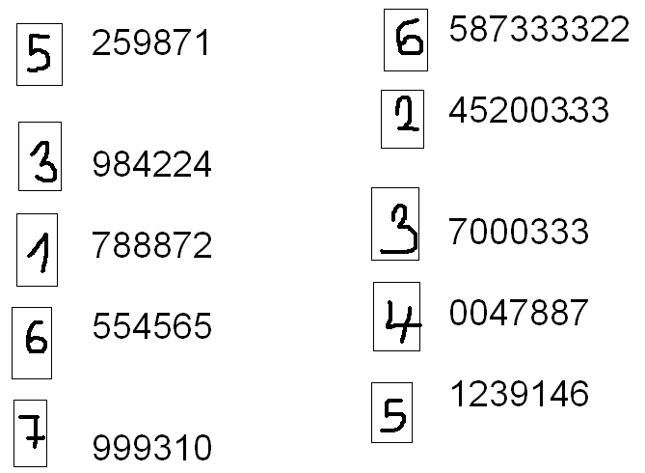
bola práve jedna hviezdička každej
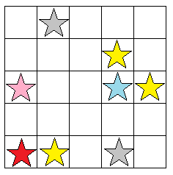
z piatich farieb.

4. Sused Fero má 55 rokov, 55 mesiacov,
55 týždňov a 55 dní. Koľké narodeniny sused naposledy oslávil? _____________
5. V tabuľke boli rôzne čísla nahradené 6. Rozdeľte tabuľku na štyri zhodné
rôznymi obrázkami. Čísla mimo tabuľky časti (veľkosťou aj tvarom) tak, aby
označujú súčet v riadku alebo v stĺpci. v každej časti bola práve jedna
hviezdička každej z piatich farieb.
